Руководство по эксплуатации мотора лодочного подвесного Нептун-23
В настоящем руководстве по эксплуатации мотора лодочного подвесного «Нептун-23» (далее мотор) даны необходимые сведения для знакомства с его конструкцией и указания по его эксплуатации.
Долговечность мотора и надежность его в эксплуатации зависят от технически грамотного ухода.
Прежде чем приступить к эксплуатации мотора, необходимо тщательно ознакомиться с данным руководством.
Работоспособность мотора может быть обеспечена только при соблюдении указанных в руководстве правил. Нельзя поручать эксплуатацию мотора лицам, не знакомым с его устройством и не изучившим настоящее руководство.
Предприятие-изготовитель не несет ответственности за неисправную работу мотора при невыполнении требований настоящего руководства.
К эксплуатации мотора допускаются лица, имеющие удостоверения на право управления маломерными судами с лодочными моторами соответствующей мощности.
Предприятием-изготовителем ведется систематическая работа по усовершенствованию конструкции выпускаемого мотора. Поэтому некоторые конструктивные изменения в руководстве могут быть не отражены.
Содержание:
Глава I. Общие сведения о моторе
1. Основные данные мотора
2. Требования безопасности
3. Меры безопасности и охраны окружающей среды при эксплуатации мотора
Глава II. Конструкция мотора
1. Двигатель
2. Верхняя часть дейдвуда
3. Стартер
4. Поддон
5. Нижняя часть дейдвуда
6. Подвеска
7. Электросистема мотора
Глава III. Эксплуатация мотора
1. Распаковка и расконсервация мотора
2. Приготовление топливной смеси
3. Установка мотора на судно
4. Запуск мотора
5. Остановка мотора
6. Приработка (обкатка) мотора
7. Эксплуатация мотора на воде
8. Снятие мотора с судна
9. Управление и правила пользования судном
10. Применение гребных винтов для мотора
11. Хранение мотора
Глава IV. Уход за мотором
1. Уход за двигателем
2. Уход за системой питания
3. Регулирование карбюратора
4. Уход за системой зажигания: Осмотр и зачистка контактов прерывателей магдино; Смазка магдино
5. Установка и регулировка зажигания
6. Уход за свечами зажигания
7. Уход за системой охлаждения
8. Уход за системой смазки. Карта смазки мотора
9. Регламентные работы: Через каждые 20—25 часов работы мотора; Через каждые 40—50 часов работы мотора; Через каждые 80—100 часов работы мотора
10. Возможные неисправности, причины и способы их устранения
Приложение 1. Перечень основных узлов и деталей мотора
Приложение 2. Перечень запасных частей и инструмента, прикладываемых к мотору
Глава I. Общие сведения о лодочном моторе Нептун-23
Мотор имеет двухцилиндровый двухтактный двигатель с водяным охлаждением. Мотор рассчитан для установки на мотосудах весом не менее 130 кг с высотой транца не более 405 мм и может эксплуатироваться в водоемах при глубине не менее 0, 8 м.
Для предохранения транца и мотора от поломок при ударе о подводные препятствия предусмотрено специальное устройство для откидывания мотора назад.
Реверсивный привод винта обеспечивает передний и задний ход судна, а также допускает работу мотора вхолостую.
Запуск мотора — ручной, с самоубирающимся тросом.
Топливный бак лодочного мотора сделан переносным с быстро-съемной крышкой и его можно поместить в любом месте судна.
Охлаждение мотора осуществляется водяной помпой.
Питание сети освещения и отличительных огней судна можно осуществлять через штепсельный разъем от проводов катушек освещения магдино.
Мотор оборудован местами крепления дистанционного управления газом и поворотом судна.
Наличие 6-точечной подвески мотора на резиновых амортизаторах обеспечивает малую вибрацию судна, легкое управление мотором.
1. Основные данные лодочного мотора Нептун-23
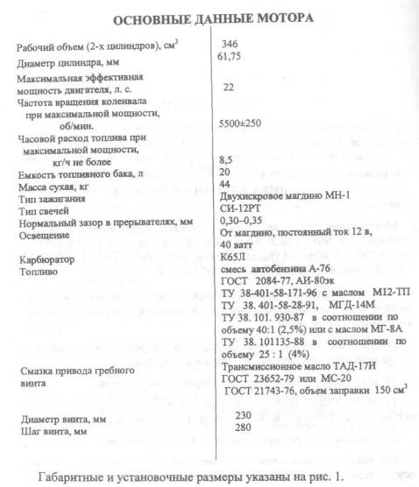
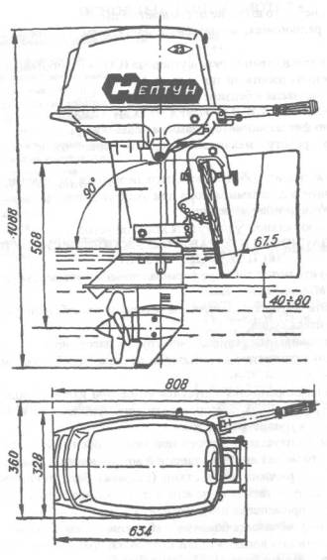
Рис. 1 Габаритные и установочные размеры лодочного мотора Нептун 23
2. Требования безопасности
Лодочный мотор нептун-23 соответствует требованиям безопасности, изложенным в ГОСТ 28556-90, ТУ 1-01-0963-93 Мотор лодочный подвесной «Нептун-23», в том числе:
— уровень локальной вибрации на румпеле не превышает 109 дБ;
— уровень внешнего шума не превышает 75 дБ;
— уровень радиопомех, создаваемых двигателем, не превышает 43 дБ;
— объемная концентрация окиси углерода (СО) в отработавших газах на всех режимах работы не превышает 4,8%;
— содержание масла в бензине не превышает 2,5%.
КОНСТРУКЦИЯ ЛОДОЧНОГО МОТОРА ОБЕСПЕЧИВАЕТ:
— надежную фиксацию мотора замком подвески при запуске;
— четкую работу механизма переключения ходов реверс-редуктора;
— надежную защиту обслуживающего персонала от травмирования вращающимися деталями мотора при эксплуатации, монтаже, ремонте и техническом обслуживании;
— безотказную остановку двигателя кнопкой «стоп».
3. Меры безопасности и охраны окружающей среды при эксплуатации мотора
Эксплуатируйте мотор только с установленным капотом и кожухом маховика.
Не запускайте мотор с включенным реверсом во избежание опрокидывания водителя судна.
Следите за правильным размещением груза и пассажиров.
Не открывайте полностью дроссельную заслонку на «Холостом ходу»
Категорически запрещается запускать мотор при наличии подтеканий топливной смеси из-за неисправности карбюратора или нарушения герметичности топливной системы.
Запрещается эксплуатация мотора при появлении вспышек в карбюраторе, т.к. это может явиться причиной возникновения пожара.
При работе с горючими жидкостями (заправка бака, техническое обслуживание, слив остатков горючего и т. д.) категорически запрещается курение и применение открытого огня.
Строго выполняйте требования «Правил пользования маломерными судами» по комплектации мотолодки средствами пожаротушения: огнетушителем, кошмой, брезентом и др.
При проведении технического обслуживания (разд. 8. Уход за системой смазки) сливайте отработанное и промывочное масло только в отдельную емкость для последующей утилизации их через АЗС в установленном порядке.
По окончании срока службы необходимо утилизировать мотор через региональные организации "Вторцветмет".
Глава II. Конструкция лодочного мотора Нептун 23
1. Двигатель
(см. рис. 7)
Двигатель мотора «Нептун-23» двухцилиндровый, двухтактный, карбюраторный с кривошипно-камерной продувкой, с впуском смеси в картер через золотниковое устройство.
Блок цилиндров (72) — отливка из алюминиевого сплава с запрессованными гильзами цилиндров.
Охлаждающая вода подводится в блок снизу по трубке (66), проходит к головке блока и выводится в полость верхней части дейдвуда (65).
Коленвал (74) составной, состоит из двух кривошипов, соединенных между собой с помощью оси. Каждый кривошип состоит из двух щек, соединенных пальцем кривошипа. В верхней части ко-ленвала имеется конус для посадки маховика (3), а в нижней части — полуось с внутренними шлицами для соединения с рессорой (63), передающей вращение на гребной винт (49).
Смазка двигателя производится маслом, которое добавляется в определенной пропорции к бензину.
2. Верхняя часть дейдвуда
(см. рис. 7)
Верхняя часть дейдвуда - составная. Три ее основные части: корпус реверс-редуктора (35), проставка (56) и верхняя часть дейдвуда (65) отлиты из алюминиевого сплава. Верхняя часть дейдвуда является соединительным элементом основных частей мотора: двигателя, подвески и привода гребного винта.
Водяная помпа - коловратного типа с резиновой крыльчаткой (59), монтируемой на рессоре. Передача крутящего момента от рессоры на помпу осуществляется с помощью штифта (57).
3. Стартер подвесного лодочного мотора Нептун 23
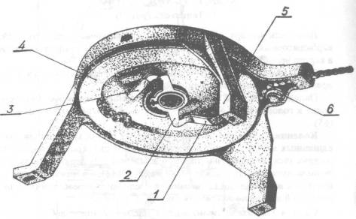
Рис. 2 Стартер подвесного лодочного мотора Нептун 23.
Запуск мотора производится с помощью ручного стартера. Корпус стартера (5) — литая деталь — является основой, на которой монтируются все детали стартера. На центральной оси установлен шкив-блок (4) с пусковым шнуром и ручкой.
Блок закреплен на оси пружинной шайбой и скобой (2). Под лапками скобы в гнездах блока расположены собачки (1 и 3).
Между блоком и корпусом располагается пружина, один конец которой закреплен на корпусе стартера, второй — на блоке.
Ролик (6) предохраняет пусковой шнур от истирания.
Мотор может быть запущен без стартера с помощью шнура, намотанного на верхнюю часть маховика. Под каждой опорой стартера стоят регулировочные шайбы определенной толщины, которые при снятии и установке стартера необходимо установить на свои места.

4. Поддон подвесного лодочного мотора Нептун 23
(рис. 7)
Поддон — нижняя часть облицовки двигателя — состоит из переднего поддона (14) и заднего (71), соединенных между собой 4 болтами. На нем крепится капот (76).
В заднем поддоне имеется отверстие для выхода воды, вытекающей из контрольного отверстия.
На переднем и заднем поддоне расположены узлы крепления капота. На заднем поддоне для переноса мотора имеется ручка с двумя упорами, позволяющими ставить мотор на пол в устойчивом положении.
5. Нижняя часть дейдвуда лодочного мотора Нептун 23
(рис. 7)
Гребной винт (49) приводится во вращение через реверсивный конический редуктор, понижающий обороты винта в отношении i = 15:26 к оборотам вала двигателя. Корпус реверс-редуктора (35) крепится двумя шпильками к проставке, центрируясь втулками (55). Корпус выполнен из алюминиевого сплава.
Крутящий момент от двигателя к валу редуктора (51), опорами которого являются подшипники (38 и 46), и гребному винту передается рессорой (63), коническими шестернями (39 и 40) и храповой муфтой (42), соединенной с валом шлицами. Направление вращения винта зависит от зацепления храповой муфты с одной из шестерен (39). Перемещение муфты осуществляется штоком (41), который поджимается пружиной (44) к кулачку (37). Кулачок перемещается вверх-вниз системой рычагов и тяг (62), (64), (67), (68), (16). Осевые нагрузки ведущей шестерни (40) воспринимает упорный подшипник (33), радиальное — подшипник (36). Подшипник рессоры (31) располагается ниже водяной помпы; для его смазки в проставке предусмотрено отверстие (3) (рис. 4).
Заправка маслом корпуса реверс-редуктора производится через заливочное отверстие (1), слив масла — через отверстие (2) (рис. 4).
6. Подвеска лодочного мотора Нептун 23
(рис. 7)
Подвеска состоит из двух опор (21) — левой и правой, вертлюга (18) и оси (28), выполненных из алюминиевого сплава. Опоры соединены между собой двумя шпильками. Одна шпилька (20) служит осью поворота вертлюга.
В левой и правой опоре имеется 6 отверстий. Система 6-ти отверстий и штырь служат для установки мотора в вертикальном положении независимо от угла наклона транца судна к зеркалу воды.
На вертлюге устанавливается запорное устройство-механизм замка(27), регулирующее усилие запора.
Запорное устройство выключается проволочной тягой (25) и штампованной качалкой (19), установленной на оси-шпильке (20). На оси, крепящей запорное устройство, стоит пружина для возврата замка в рабочее положение.
Усилие, необходимое для удержания мотора в вертикальном положении, регулируется пружинами (26), которые затягивают гайками.
При наезде на подводное препятствие, если усилие встречи мотора с препятствием превышает усилие затяжки пружин, запорное устройство выключается, и мотор откидывается вверх. При запуске мотора и работе на заднем ходу, запорное устройство удерживает мотор в вертикальном положении. При необходимости поднять мотор, надо нажать на качалку (19) для выключения запорного устройства. Мотор удерживается в поднятом состоянии защелкой на правой опоре. При опускании мотора запорное устройство автоматически устанавливается в рабочее положение.
7. Электросистема подвесного лодочного мотора Нептун 23
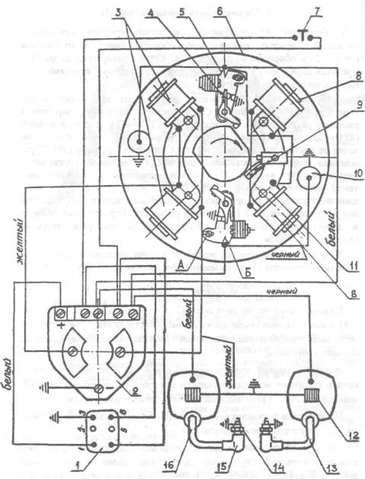
Рис. 3 Электросистема подвесного лодочного мотора Нептун 23.
Электросистема мотора состоит из магдино с двумя выносными трансформаторами (12), двух искровых свечей зажигания (14), кнопки останова мотора (7), соединительных низковольтных и высоковольтных проводов (13 и 16), штепсельного разъема (1) и блока (2).
«Магдино МН-1» (двухискровое, маховичного типа) выполняет роль магнитного генератора тока.
Основание магдино (6) — статор — представляет собой литой алюминиевый диск, на котором смонтированы: две первичные катушки зажигания (8), две катушки освещения (3), два искрогасительных кон-денсатора(Ю) типа КМ-4 (0,17—0,25 мкф), два коромысла (4) и два основания (5) — прерыватели, два эксцентрика для регулировки зазора между контактами, смазочное устройство (войлочный фитиль для смазки кулачка ротора и соединительные низковольтные провода). За пределы основания вынесены два высоковольтных трансформатора (12), выполняющих функцию вторичной цепи зажигания магдино.
Маховик насажен на конусный хвостовик коленвала и зафиксирован на нем с помощью сегментной шпонки, прз'жинной шайбы и гайки. Вращение маховика — по часовой стрелке (если смотреть сверху). Для исключения возможных травм при обслуживании маховик закрыт кожухом.
На вашем моторе установлен блок ВБГ-ЗА. Блок ВБГ-ЗА представляет собой выпрямительное устройство, на котором расположены клеммы для соединения системы проводов магдино с проводами высоковольтных трансформаторов ТЛМ и проводами штепсельного разъема РШАГ ПР-6-1.
Гнездо (1) штепсельного разъема, расположенное на двигателе, подключено к контактам блока ВБГ-ЗА. Контакты 1, 3 служат для подключения проводов освещения мотосудна и подзарядки аккумулятора. Контакты 4, 6 — для подключения проводов кнопки останова двигателя.
Установка и регулировка зазора в прерывателях производится перемещением отверткой треугольного паза Б на прерывателях относительно прямоугольного паза на основании магдино, предварительно ослабив винт А.
Гнездо закрывается заглушкой.
Вилка штепсельного разъема прикладывается к мотору.
Пайка проводов освещения и кнопки останова производится к аналогичным клеммам.
Кнопка останова мотора (7) расположена на переднем поддоне мотора над штуцером подвода топлива. При нажатии на кнопку происходит замыкание системы зажигания на массу.
Глава III. Эксплуатация мотора
1. Распаковка и расконсервация лодочного мотора Нептун 23
Для предохранения деталей от коррозии мотор поступает с завода законсервированным. Прежде чем приступить к эксплуатации мотора, его надо расконсервировать в следующем порядке:
1. Снять капот. Протереть чистой тряпкой или ветошью, смоченной в бензине, детали, покрытые снаружи защитной смазкой.
2. Отсоединить от свечей высоковольтные провода и вывернуть свечи (см. Уход за свечами зажигания).
3. Установить мотор свечными отверстиями вверх и поочередно, вращая маховик по часовой стрелке:
— установить поршни в положение нижней мертвой точки;
— через свечные отверстия залить в цилиндры по 150—200 г чистого бензина, или топливной смеси;
— выдержать каждый поршень в нижней мертвой точке 1—2 минуты.
4. Установить мотор в рабочее положение и произвести прокрутку двигателя от стартера 6—8 раз (до осушения полости цилиндров). В момент прокручивания необходимо нажать и держать в замкнутом положении кнопку останова мотора.
5. Промыть свечи бензином, просушить и поставить на место; подсоединить к ним высоковольтные провода, надеть капот.
6. Промыть топливный бак бензином.
7. Проверить количество масла в редукторе (см. Уход за системой смазки).
8. Протереть бумагой (ветошью) и промыть в бензине или керосине инструмент. Запчасти расконсервировать по мере надобности.
2. Приготовление топливной смеси
Первые 100 литров бензина смешать с маслом М-12ТП или МГД-14М в соотношении на 25 литров бензина 1 литр масла или с маслом МГ-8А в соотношении на 20 литров бензина 1 литр масла. Перемешивание масла и бензина необходимо производить тщательно (желательно в отдельной емкости) до заливки в бак. Если бензин и масло смешиваются прямо в баке, то сначала нужно влить половину всего количества бензина, затем все масло и хорошо перемешать смесь. Нельзя заливать в бак сначала масло, так как это приведет к засорению шланга отстойника и карбюратора.
Заливать топливо в бак следует через воронку с мелкой сеткой.
ВНИМАНИЕ! 1. Эксплуатация мотора, заправленного бензином без добавки масла, недопустима, так как приводит к отказу мотора. 2. Не используйте топливную смесь, хранящуюся более 3-х месяцев.
3. Установка мотора на судно
В связи с тем, что у судна может быть различная высота транца, необходимо подогнать транец по высоте таким образом, чтобы анти-кавитационная плита мотора была ниже днища судна на 40—80 мм (см. рис. 1). Транец судна должен быть прочным, толщина 35—55 мм. При установке мотора на судно необходимо поставить его на транец кронштейнами подвески на всю глубину пазов и надежно завернуть винты (22) (см. рис. 7) усилием руки. В процессе эксплуатации следует периодически проверять затяжку винтов. Для надежности крепления и предупреждения отворачивания винтов на ручках установочных винтов (23) (см. рис. 7) имеются отверстия, через которые необходимо скрепить ручки замком, веревкой или проволокой. Мотор должен быть установлен посередине транца судна, иначе при движении судна все время будет чувствоваться уход судна в сторону. Это будет ощущаться и на румпеле в виде постоянного давления на руку в определенном направлении. В этом случае мотор необходимо сместить в соответствующую сторону. Лучше всего мотор устанавливать вдвоем.
Мотор считается установленным на судно правильно, если во время движения с полностью открытой дроссельной заслонкой судно не зарывается носом и не поднимает его, а ось вала гребного винта параллельна зеркалу воды.
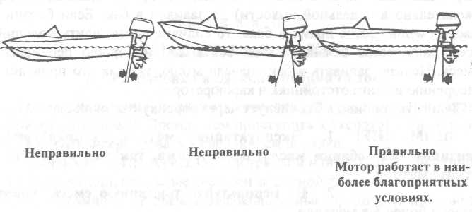
Угол наклона мотора регулируется перестановкой штыря в соответствующие отверстия на правой и левой опорах подвески. Для правильной установки угла наклона рекомендуется к нижней поверхности антикавитационной плиты приложить линейку или ровную рейку длиной 1—1,5 м и замерить зазоры между рейкой и днищем непосредственно у транца и в одном метре тэт транца. Мотор следует установить таким образом, чтобы зазор между рейкой и днищем у транца был на 9—15 мм меньше, чем в одном метре от транца (для компенсации упругих деформаций амортизаторов мотора и транца лодки). Необходимо мотор к судну закрепить страховочным тросом.
4. Запуск мотора
Категорически запрещается запускать мотор без погружения его в воду даже на короткое время.
1. Установите шток переключения реверса в положение «Холостой ход» (среднее положение, когда на штоке видны две кольцевые канав ки).
2. Проверьте наличие топлива в баке.
3. Плотно закройте бак пластмассовой крышкой. Соединительный шланг подсоедините со штуцером мотора и произведите запуск холодного мотора в следующей последовательности:
— снимите капот;
— подкачайте до упругости помпы-груши топливную смесь в карбюратор;
— откройте пусковое устройство: поднимите и поворотом на 90° зафиксируйте в поднятом положении изогнутый рычаг пускового устройства, расположенный на карбюраторе - справа наверху;
— проверните к/вал мотора ручным стартером 2...3 раза, имитируя запуск, нажав при этом на кнопку останова мотора;
— ручку румпеля мотора установите в положение «запуск», при этом дроссельная заслонка карбюратора должна быть поднята на 4...6 мм;
— произведите запуск мотора ручным стартером;
— после запуска мотора через 20...30 сек. закройте пусковое устройство: с поворотом на 90° опустите изогнутый рычаг;
— прогрейте мотор в течение 3...5 мин. на режиме х/хода. Запуск горячего двигателя можете производить без использования пускового устройства и дополнительного подкачивания топливной смеси.
Примечание. Горячим считается мотор, после останова которого прошло не более 3...5 минут при температуре воздуха + 15.-18° С.
Переведите ручку румпеля в положение «Малый газ» и проверьте, вытекает ли вода из контрольного отверстия в головке блока цилиндров.
Если вода не вытекает, рекомендуется включить на 15—20 секунд «Задний ход». После появления воды возвратить шток в положение «Холостой ход» и продолжить прогрев мотора на «Малом газе». Если все же вода из контрольного отверстия не вытекает, необходимо немедленно остановить мотор и устранить неисправность в системе охлаждения (см. «Уход за системой охлаждения»).
5. Остановка мотора
Перед остановкой мотора сбросить газ, включить «Холостой ход» и, несколько повысив обороты, нажать на кнопку останова мотора.
Примечание. При необходимости аварийной остановки мотора надо ручку румпеля повернуть по часовой стрелке (вправо) до упора и нажать на кнопку. После этого шток переключения реверса перевести в положение «Холостой ход».
6. Приработка (обкатка) лодочного мотора Нептун 23
1. При эксплуатации нового лодочного мотора необходимо произвести приработку мотора (обкатку). Приработка происходит во время выработки первых пяти полных баков топлива.
Примечание. В связи с наличием в крышке карбюратора ограничительного упора мотор в период приработки не может развивать максимальные обороты (ручка румпеля остановится примерно посредине между положениями «Запуск» и «Полный газ»).
2. Во избежание перегрузки мотора до окончания приработки на судне не должно находиться более 2-х человек.
3. После выработки одного из двух последующих баков топлива и по окончании приработки осмотреть свечи и в случае необходимости провести соответствующие работы (см. «Уход за свечами зажигания»).
Помните! Правильно произведенная приработка гарантирует безотказную работу мотора в течение длительного срока службы.
4. После окончания приработки необходимо:
— проверить затяжку всех болтов, винтов, гаек, включая гайку крепления маховика, и при необходимости подтянуть их;
— заменить смазку в редукторе гребного винта;
— снять крышку карбюратора и сломать упор ограничения максимальных оборотов;
— проверить и при необходимости отрегулировать обороты холостого хода;
— отрегулировать и прочистить контакты прерывателей.
7. Эксплуатация лодочного мотора Нептун 23 на воде
1. Перед началом движения вперед рекомендуется нажать на качалку (19) (см. рис. 7). Тем самым механизм замка подвески ставится на предохранитель, и при наезде на подводное препятствие мотор легко откинется, так как ему не придется преодолевать усилие затяжки пружин механизма замка.
Примечание. После того, как мотор откинется, надо немедленно сбросить газ и снова поставить мотор на предохранитель, нажав на качалку.
2. Установить минимальные устойчивые обороты «Холостого хода».
ВНИМАНИЕ! Работа двигателя на высоких оборотах в положении «Холостой ход» недопустима. Переключать реверс можно только на минимальных устойчивых оборотах двигателя во избежание поломки шестерен редуктора.
3. Включить «Передний ход», вытянув шток переключения реверса до положения, когда на нем будут видны три кольцевые канавки, и увеличить обороты плавным вращением ручки румпеля в сторону «Полный газ». «Задний ход» включается движением штока до упора назад до положения, когда на штоке будет видна лишь одна из трех кольцевых канавок. При включении «Заднего хода» следует придержать мотор от случайного откидывания. На «Заднем ходу» ручку румпеля нельзя поворачивать дальше положения «Запуск», так как в противном случае встречная волна может залить судно через транец. При переключении реверса с «Переднего хода» на «Задний ход» (или наоборот) рекомендуется:
— сбросить обороты до минимально устойчивых и, дав выдержку в несколько секунд, перевести шток в положение «Холостой ход»;
— выдержав положение «Холостой ход» в течение нескольких секунд, включить «Задний ход». Несоблюдение данной рекомендации может затруднить переключение реверса.
4. Перемещение ручки румпеля, как на увеличение, так и на уменьшение оборотов производить медленно и плавно.
5. Непрерывно работать на максимальных оборотах (на режиме «Полный газ») рекомендуется не более 30 минут, после чего следует несколько сбросить газ, перейдя на 3—5 мин. на средние обороты.
ВНИМАНИЕ! При срезе штифта (рис. 4) немедленно сбросить газ и остановить мотор. Если же не удалось быстро остановить мотор и двигатель проработал некоторое время на разносных оборотах, необходимо проверить затяжку гайки маховика.
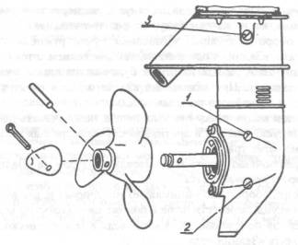
Рис. 4 Нижняя часть дейдвуда лодочного мотора Нептун 23
6. Во время эксплуатации мотора необходимо следить за истечением воды из контрольного отверстия в головке блока цилиндров, не допуская работы мотора без циркуляции охлаждающей воды.
7. Не допускать работу мотора в водоемах глубиной менее 0,8 метра.
8. Ни в коем случае не проворачивать двигатель за гребной винт. Проворачивать двигатель от руки следует от стартера или за маховик и только в направлении вращения по часовой стрелке, предварительно нажав на кнопку останова.
9. Категорически запрещается работа двигателя мотора с отсоединенной одной свечой или трансформатором, а также проворачивание маховика на пусковых оборотах с отключенными трансформаторами, одной или обеими свечами во избежание пробоя конденсатора или обмотки трансформатора.
10. При кратковременных стоянках следует, нажав на качалку механизма замка, откинуть мотор внутрь судна и зафиксировать его в таком положении посредством защелки вертлюга.
11. В случае эксплуатации мотора в морской воде необходимо выполнить следующее:
— перед началом работы все окрашенные поверхности смазать защитным восковым покрытием, а все доступные металлические части (включая вал гребного винта) покрыть смазкой ЦИАТИМ-201 ГОСТ 6267-74. После окончания работы необходимо:
— поместить мотор в емкость с пресной водой и медленно прокрутить от стартера 10—15 раз, нажимая во время прокрутки на кнопку останова мотора. Если есть возможность, то запустить мотор в пресной воде и дать ему проработать 2—3 минуты;
— обмыть наружную поверхность мотора пресной водой;
— отсоединить нижнюю часть дейдвуда от верхней;
— снять корпус водопомпы и проставку водопомпы;
— перевернув нижнюю часть дейдвуда, слить оставшуюся воду. Сборку мотора производить в обратной последовательности.
12. Необходимо следить за целостностью покрытия внешней поверхности мотора. Места повреждения следует закрашивать водоотталкивающей эмалью.
13. После длительного перерыва в работе или хранения двигателя в неблагоприятных условиях необходимо зачистить и промыть контакты прерывателей магдино с целью облегчения запуска двигателя.
8. Снятие лодочного мотора Нептун 23 с судна
Снятие мотора с судна производится в следующем порядке:
— отсоединить шланг подачи топлива от мотора;
— топливный бак закрыть собственной крышкой;
— отвернуть два винта крепления мотора к транцу судна;
— поднять мотор вверх, снять мотор с транцевой доски, вынуть его из воды и держать в вертикальном положении, пока вода не вытечет из системы охлаждения, после чего наклонить его в сторону отверстия на корпусе привода гребного винта для слива остатков воды. Затем прокрутить мотор от стартера 2—3 раза, нажав при этом на кнопку останова мотора.
Запрещается переносить мотор или класть его так, чтобы верхняя часть дейдвуда была выше двигателя из-за возможного попадания остатков воды в цилиндр и в магдино.
9. Управление и правила пользования судном
1. Управление скоростью движения судна осуществляется путем изменения режима работы мотора. Для увеличения скорости движения судна ручку румпеля необходимо перемещать в сторону положения «Полный газ», а для уменьшения скорости — в сторону «Малого газа».
2. Повороты судна выполнять только на «Малом газе», во избежание опрокидывания.
Маневрирование (изменение направления движения судна) осуществлять плавным поворотом румпеля.
При встречной волне от проходящих судов снижать скорость и направлять судно носом поперек волне.
3. Во избежание проворота втулки гребного винта запрещается резко давать полный газ мотору при начале движения.
4. При подходе к берегу, причалу или на мелководье необходимо уменьшить обороты двигателя или остановить мотор. После остановки мотор поднять из воды.
5. Эксплуатация мотора «Нептун-23» разрешается на судах, прошедших технический осмотр. Для обеспечения безопасности плавания каждое моторное судно должно быть оборудовано и снабжено необходимыми материалами и инвентарем (весла, флаг-отмашка, спасательные средства и т.д.).
6. Груз и пассажиры должны размещаться на судне равномерно.
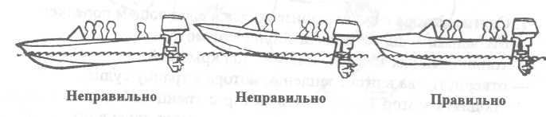
10. Применение гребных винтов для лодочного мотора Нептун 23
Мотор, поступающий в продажу, укомплектован гребным винтом 160600900, красного цвета, диаметр 230 мм, шаг 280 мм — рекомендуется применять при обычной загрузке судна.
В розничную торговлю, как запасные части, поступают дополнительно еще два вида винтов:
— гребной винт 160602700 (грузовой), белого цвета, диаметр 260 мм, шаг 220 мм, который необходимо применять только на тяжелых мотолодках или обычных, но с большой нагрузкой, а также при буксировке. Применение белого винта в иных условиях недопустимо из-за возможной поломки мотора вследствие значительного увеличения числа оборотов двигателя сверх максимально допустимых;
— гребной винт 160602600 (скоростной), синего цвета, диаметр 240 мм, шаг 300 мм — рекомендуется применять на легких мотолодках, с экипажем не более 2-х человек. Применение данного винта на тяжелых мотолодках или лодках с большой нагрузкой нецелесообразно, так как двигатель не будет развивать максимальных оборотов.
Во время эксплуатации мотора необходимо следить за состоянием лопастей гребного винта. При незначительных забоинах на рабочих кромках — их необходимо плавно зачистить. При более грубых вмятинах или погнутостях — гребной винт рекомендуется заменить.
Примечание. Шаг гребного винта указан на одном из ребер ступицы.
11. Хранение и консервация лодочного мотора Нептун 23
Перед остановкой мотора, в случае длительного хранения, рекомендуется мотор прогреть на оборотах, несколько выше средних, в течение 3—4 минут. Убедиться в отсутствии воды в редукторе.
На мотор при хранении его на судне должен быть надет чехол из плотного брезента или клеенки. Рекомендуется хранить мотор в закрытом помещении. Хранить его можно в горизонтальном положении, класть на доски или фанеру, но лучше сделать П-образную стойку из досок. Для длительного хранения, например, на зиму, производится консервация мотора следующим образом:
1. Поставить мотор в рабочее положение.
2. Снять электропровода со свечей.
3. Отсоединить шланг подачи топлива от мотора.
4. Слить топливо из бака и из карбюратора. Промыть бак чистым бензином.
5. Слить воду из системы охлаждения, для чего прокрутить двигатель от стартера 3—4 раза, нажимая при этом на кнопку останова мотора.
6. Протереть наружную поверхность мотора насухо, а затем масля ной тряпкой.
7. Снять гребной винт.
8. Слить смазку из редуктора и промыть редуктор промывочным маслом.
9. Заполнить редуктор винта свежей смазкой, покрыть вал гребного винта тонким слоем смазки, поставить на место гребной винт.
10. Смазать шестерни передачи механизма блокировки зажигания густой консистентной смазкой.
11. Вывернуть свечи зажигания и установить мотор свечными отверстиями вверх. Установить поочередно поршни в положение нижней мертвой точки и через свечные отверстия залить в каждый цилиндр по 75 см3 чистого обезвоженного масла, после чего плавно провернуть мотор от стартера 3—4 раза. Поставить мотор в нормальное положение и провернуть от стартера еще 2—3 раза, нажав на кнопку «Стоп».
12. Очистить свечи зажигания от нагара, смазать резьбу смазкой и поставить их на место.
13. Законсервированный мотор хранить в рабочем положении в сухом помещении, не содержащем кислот и щелочей. Консервация обеспечивает хранение мотора в течение зимнего сезона, т. е. 6—8 месяцев.
14. Консервацию редуктора и вала гребного винта производить трансмиссионным маслом ТАД-17И ГОСТ 23652-79, маслом МС-20 ГОСТ 21743-76. Внутренние поверхности мотора (поверхность гильз цилиндров, подшипников качения) консервировать одним из моторных масел. Перед консервацией масло должно быть обезвожено нагревом до температуры 100° С—110°С с выдержкой до прекращения выделения пены и потрескивания. В качестве консистентной смазки применять солидол УС-1 или УС-2 ГОСТ 1033-79 или смазку ЦИАТИМ-201 ГОСТ 6267-74.
Глава IV. Уход за мотором
1. Уход за двигателем лодочного мотора Нептун 23
1. Необходимо следить за чистотой наружной поверхности двигателя, так как наличие на двигателе грязи и воды может явиться причиной его остановки, а остатки горючего и масла - причиной возникновения пожара.
2. Эксплуатировать двигатель следует только на рекомендованной топливной смеси. Повышенное содержание масла в смеси затрудняет запуск мотора вследствие замасливания электродов свечей, ухудшает работу карбюратора, приводит к значительному нагарообразованию в двигателе, снижению его мощности. Недостаток масла в смеси приводит к интенсивному износу трущихся деталей, разрушению подшипников, перегреву двигателя и его отказу.
3. Необходимо следить за тем, чтобы двигатель работал на нормальной топливно-воздушной (рабочей) смеси. При бедной смеси обгорают электроды свечей, двигатель запускается с трудом, перегревается, теряет мощность, наблюдаются «хлопки» в карбюраторе. На богатой смеси происходит повышенное отложение нагара на деталях двигателя и свечах, мощность падает.
4. При обнаружении в двигателе нагара, его следует своевременно удалить, так как при обильном нагарообразовании двигатель перегревается, не развивает полной мощности или вообще может не запускаться.
Рекомендуется следующий способ очистки от нагара без разборки двигателя:
— разогретый мотор установить свечными отверстиями вверх;
— поставить поршни так, чтобы выхлопные и всасывающие окна обоих цилиндров были закрыты (поршни должны занять среднее положение и находиться на одном уровне);
— залить в каждый цилиндр через свечные отверстия 70—100 см3 смеси, состоящей из 2 частей ацетона, 1 части керосина и 1 части автола (масла для двигателя);
— когда вспенивание смеси прекратится, ввернуть использованные свечи и оставить мотор в таком положении на 2—3 суток;
— вывернуть свечи и слить смесь, прокрутив мотор от стартера 5—6 раз, нажав на кнопку «Стоп».
— после очистки нагара запустить мотор на своих свечах и дать ему проработать 2—3 минуты на холостом ходу. Полное удаление нагара производится при разобранном двигателе, когда сняты выхлопные патрубки, головки блока цилиндров, поршни и т. д.
5. Разбирать двигатель без крайней необходимости не рекомендуется.
2. Уход за системой питания лодочного мотора Нептун 23
При уходе за системой питания необходимо:
— следить за исправностью топливного бака, его герметичностью;
— предохранять бак от засорения, для чего перед заливкой топлива промывать его чистым бензином, а топливо заливать через воронку с сеткой;
— для приготовления топливной смеси применять только рекомендованные бензины и масла, не допуская попадания в смесь посторонних примесей и воды. При применении некачественного бензина и масла возможно засорение топливопроводов и жиклеров карбюратора, что нарушает нормальную работу двигателя и приводит к его остановке;
— следить за исправностью топливопроводов, немедленно устраняя течи. Через негерметичность в топливопроводах, особенно со стороны всасывания (между баком и насосом), в систему подсасывается воздух, и насос становится частично или полностью неработающим;
— следить за чистотой топливопроводов, регулярно промывая чистым бензином;
— следить за исправностью и чистотой топливного насоса; проверять целостность диафрагмы, очищать и промывать в бензине фильтр и отстойник. При постановке отстойника на место следует плотно прижимать прокладку, чтобы исключить возможность подтекания топлива;
— с помощью подкачивающей груши-помпы проверять на заполненной топливом системе работу обратных пластинчатых клапанов. Клапаны должны пропускать топливо только в одну сторону — к карбюратору;
— следить за исправностью и чистотой карбюратора. В случае обнаружения течи топлива через карбюратор следует в первую очередь осмотреть поплавковую камеру. Причиной течи может явиться загрязнение игольчатого клапана и седла, погнутость иглы или негерметичность поплавка. Опустив поплавок в воду, можно обнаружить место течи (по пузырькам).
Разобранный карбюратор промывается чистым бензином; жиклеры и каналы желательно продуть сжатым воздухом: чистка жиклера проволокой недопустима.
ВНИМАНИЕ! Во избежание загрязнения окружающей среды не допускайте попадания бензина и масла на землю или в водоем. При обнаруженной негерметичности шлангов или других соединений немедленно устраните неисправности.
3. Регулирование карбюратора лодочного мотора Нептун 23
Регулирование карбюратора вашего мотора произведено заводом-изготовителем.
При необходимости вы можете:
— отрегулировать карбюратор (на х/ходу прогретого двигателя), для чего винтом подъема дроссельной заслонки (расположен на крышке карбюратора справа, за рычагом пускового устройства) установить минимальную частоту вращения к/вала мотора, затем медленно вращая винт регулировки холостого хода (расположен на корпусе карбюратора слева), добиться максимальной частоты, вновь снизить частоту винтом подъема дроссельной заслонки и отрегулировать на максимальную частоту вращения к/вала мотора. Указанную операцию можно повторить 2...3 раза. Для сведения, режим х/хода мотора составляет п=1200±100 мин-1, правильность регулировки режима х/хода проверяется путем открытия дроссельной заслонки карбюратора;
— если мотор глохнет при открытии дроссельной заслонки карбюратора, необходимо винт регулировки холостого хода завернуть на 1/4... 1/2 оборота (смесь обеднится).
— отрегулировать качество топливной смеси на эксплуатационных режимах работы мотора перемещением иглы дросселя относительно замка. Номинальное положение замка относительно иглы дросселя при заводской регулировке на моторе — нижнее (богатая смесь). При перемещении замка вверх по игле дросселя — смесь обедняется.
4. Уход за системой зажигания лодочного мотора Нептун 23
ОСМОТР И ЗАЧИСТКА КОНТАКТОВ ПРЕРЫВАТЕЛЕЙ МАГДИНО
— снять капот, стартер, кожух маховика и храповой диск;
— через окна в маховике осмотреть контакты. Рабочие поверхности контактов должны быть чистыми, сухими и плотно смыкаться при повороте маховика (во избежание повреждения крыльчатки водопомпы следует поворачивать маховик только по часовой стрелке);
— замаслившиеся контакты протереть чистой тряпочкой, надетой на плоский щуп;
— если контакты подгорели или смыкаются не всей плоскостью, то следует, сняв маховик, зачистить рабочие поверхности контактов мелкой шкуркой или надфилем. После зачистки аккуратно протереть прерыватели тряпочкой, смоченной в чистом бензине, и просушить;
— если к контактным поверхностям прикасались руками, контакты следует промыть чистым бензином, чтобы удалить с них весь жир.
Примечание. После установки храпового диска необходимо закернить винты крепления.
СМАЗКА МАГДИНО
— проверить легкость поворота коромысел прерывателей на своих осях. В случае заедания оси следует смазать одной-двумя каплями турбинного масла «Л» ГОСТ 32-74 или маслом двигателя;
— если мотор к моменту осмотра отработал более 50 часов, то следует смочить 2—3 каплями турбинного масла «Л» (или маслом двигателя) войлочный фитиль смазочного устройства, предназначенного для смазки рабочей поверхности кулачка маховика.
ВНИМАНИЕ! Излишняя смазка фитиля вредна, так как может привести к замасливанию контактов прерывателей, размыкаемых кулачком маховика.
Закончив зачистку контактов прерывателей и смазку магдино, маховик поставить на место и закрепить.
ВНИМАНИЕ! При установке маховика смазочное устройство предохранять от возможности смятия ступицей маховика.
5. Установка и регулировка зажигания лодочного мотора Нептун 23
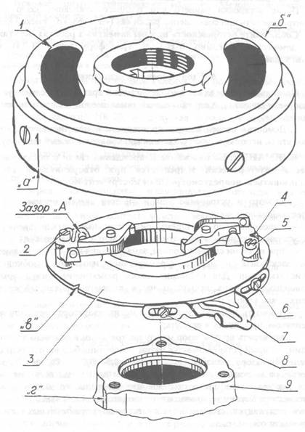
Рис. 5 Установка и регулировка зажигания лодочного мотора Нептун 23
Надежная работа магдино зависит прежде всего от правильной установки зажигания. При правильной (нормальной) установке зажигания угол опережения зажигания равен 29°. При таком опережении поршень не доходит до ВМТ 4,5 мм.
1. Проверка правильности установки зажигания и его регулировка производится в следующей последовательности:
— ручку румпеля поставить в положение «Полный газ»;
— совместить риску «в» на основании магдино (3) с литой меткой «г» на бобышке картера (9);
— если риски не совмещаются, то ослабив винты (6 и 8) и не нарушая положения румпеля, повернуть основание магдино до совмещения риски «в» с меткой «г». Закрепить поводок (7) винтами (6 и 8);
— прокручивая маховик по часовой стрелке, совместить с риской «в» риску «а», обозначенную на ободе маховика цифрой «1»;
— через окно (1) в маховике замерить прилагаемым к мотору щупом зазор «А» между контактами прерывателя (для верхнего цилиндра). Зазор должен быть равен 0,30—0,35 мм (щуп слегка защемляется);
— если зазор не обеспечивается в заданных пределах, то с помощью отвертки повернуть основание, предварительно ослабив винт (2). Сохраняя отрегулированный зазор «А», зафиксировать новое положение основания с помощью винта (2);
— повернуть маховик по часовой стрелке на 180°, совместить с риской «в» риску «б», обозначенную на ободе маховика цифрой «2»;
— через окно (1) замерить зазор «А» у второго прерывателя (для нижнего цилиндра). Зазор должен быть тем же (0,30—0,35 мм). Регулировку зазора производить аналогично.
ВНИМАНИЕ! Проверку и регулировку зазора «А» для обоих прерывателей производить через окно (1) маховика. При этом риски «а» («б»), «в» и «г» должны быть совмещены между собой.
2. При необходимости изменения нормального опережения зажигания следует сместить основание магдино (3) относительно поводка (7) в пределах пазов под винты крепления поводка.
Ослабив винты (6 и 8) и сместив основание влево, получим позднее зажигание (угол опережения зажигания уменьшится). Сместив основание магдино относительно поводка вправо, получим раннее зажигание (угол опережения зажигания увеличивается).
После установки раннего или позднего зажигания зазор «А» контролировать при совмещении риски «а» («б») только с риской «в».
Соблюдайте осторожность при регламентных работах, монтаже и демонтаже магдино МН-1 и трансформаторов ТЛМ на двигателе!
6. Уход за свечами зажигания лодочного мотора Нептун 23
1. Проверка правильности установки зажигания и его регулировка производится в следующей последовательности:
— ручку румпеля поставить в положение «Полный газ»;
— совместить риску «в» на основании магдино (3) с литой меткой «г» на бобышке картера (9);
— если риски не совмещаются, то ослабив винты (6 и 8) и не нарушая положения румпеля, повернуть основание магдино до совмещения риски «в» с меткой «г». Закрепить поводок (7) винтами (6 и 8);
— прокручивая маховик по часовой стрелке, совместить с риской «в» риску «а», обозначенную на ободе маховика цифрой «1»;
— через окно (1) в маховике замерить прилагаемым к мотору щупом зазор «А» между контактами прерывателя (для верхнего цилиндра). Зазор должен быть равен 0,30—0,35 мм (щуп слегка защемляется);
— если зазор не обеспечивается в заданных пределах, то с помощью отвертки повернуть основание, предварительно ослабив винт (2). Сохраняя отрегулированный зазор «А», зафиксировать новое положение основания с помощью винта (2);
— повернуть маховик по часовой стрелке на 180°, совместить с риской «в» риску «б», обозначенную на ободе маховика цифрой «2»;
— через окно (1) замерить зазор «А» у второго прерывателя (для нижнего цилиндра). Зазор должен быть тем же (0,30—0,35 мм). Регулировку зазора производить аналогично.
ВНИМАНИЕ! Проверку и регулировку зазора «А» для обоих прерывателей производить через окно (1) маховика. При этом риски «а» («б»), «в» и «г» должны быть совмещены между собой.
2. При необходимости изменения нормального опережения зажигания следует сместить основание магдино (3) относительно поводка (7) в пределах пазов под винты крепления поводка.
Ослабив винты (6 и 8) и сместив основание влево, получим позднее зажигание (угол опережения зажигания уменьшится). Сместив основание магдино относительно поводка вправо, получим раннее зажигание (угол опережения зажигания увеличивается).
После установки раннего или позднего зажигания зазор «А» контролировать при совмещении риски «а» («б») только с риской «в».
Соблюдайте осторожность при регламентных работах, монтаже и демонтаже магдино МН-1 и трансформаторов ТЛМ на двигателе!
7. Уход за системой охлаждения лодочного мотора Нептун 23
1. Охлаждение двигателя производится забортной водой. Поэтому при работе мотора на мелководье и в засоренных водоемах возможно попадание в систему охлаждения песка, ила, грязи и мусора, что может привести к преждевременному отказу резиновой крыльчатки водопомпы. Чтобы избежать этого не рекомендуется эксплуатировать мотор в водоемах мельче 0,8 м, а после работы в засоренных водоемах или при установке мотора на хранение следует промывать систему охлаждения чистой водой.
2. Нельзя запускать мотор без воды даже на короткое время, так как это приведет к быстрому износу крыльчатки водопомпы.
3. При ремонте и регулировках не допускать прокручивания маховика против часовой стрелки, так как это приведет к заворачиванию лопастей крыльчатки и ее отказу.
4. Необходимо следить за исправностью, чистотой и герметичностью уплотнений трубки подвода воды к блоку, герметичностью стыка корпуса водопомпы с дейдвудом.
5. Перед каждой поездкой и во время движения необходимо внимательно следить за истечением воды из контрольного отверстия. Если отверстие засорилось, прочистить его немедленно.
Примечание. При замене крыльчатки выступание или утопание новой крыльчатки в корпусе должно быть в пределах 0,2 мм.
8. Уход за системой смазки лодочного мотора Нептун 23
1. Смазку мотора необходимо производить согласно Карте смазки мотора.
КАРТА СМАЗКИ ЛОДОЧНОГО МОТОРА НЕПТУН 23
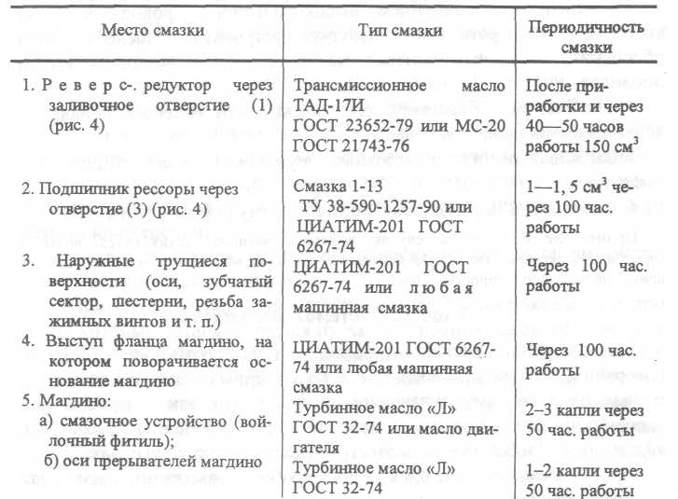
Примечание. При эксплуатации мотора в морской воде смазку производить в два раза чаще.
2. Во время работы лодочного мотора корпус реверс-редуктора находится под водой, при нарушении его герметичности возможна утечка масла и попадание воды внутрь. Чтобы убедиться, что при работе мотора в редуктор не проникла вода, необходимо установить мотор вертикально, дать маслу отстояться и вывернуть пробку из отверстия (2) (рис. 4). При этом сначала вытечет вода, если она попала в привод, или изменившее свой цвет от воды (осветленное) масло. Устранив не герметичность редуктора, следует сменить смазку.
Замену смазки в редукторе производить в следующей последовательности:
— установить мотор вертикально;
— вывернуть пробки из отверстий (1 и 2) и слить старую смазку.
После слива отработанного масла рекомендуется промыть полость реверс-редуктора промывочным маслом. Для этого следует завернуть пробку (2) и залить через отверстие (1) промывочное масло в объеме 150 см3, завернуть пробку.
Запустить двигатель, отработать на «Малом газе» 2—3 минуты, сделав при этом несколько переключений на передний и задний ход.
Затем слить промывочное масло и залить свежую смазку в объеме 150 см3.
3. Смазку магдино производить с учетом указаний, изложенных в разделе «Уход за системой зажигания».
9. Регламентные работы с лодочным мотором Нептун 23
20—25 часов работы мотора
1. Проверить наличие смазки в полости реверс-редуктора.
2. Осматривать наружные болты, винты и гайки, при необходимости подтягивать их.
3. Осматривать и при необходимости очищать и промывать свечи зажигания, регулировать зазор между электродами свечи (см. «Уход за свечами зажигания»).
4. Проверить и при необходимости отрегулировать обороты холостого хода.
Через каждые 40—50 часов работы мотора
1. Выполнять работы, проводимые через каждые 20—25 часов работы мотора.
2. Проверять затяжку гайки крепления маховика.
Примечание. Для затяжки гайки крепления маховика и ее проверки желательно применять тарированный ключ. Момент затяжки должен быть в пределах 7—8 кгм. Допускается затяжку гайки маховика производить легкими ударами молотка по рукоятке ключа.
3. Осматривать и при необходимости очищать и промывать контакты прерывателей магдино, регулировать зазор между контактами прерывателей, производить смазку магдино (см. «Уход за системой зажигания» и «Установка и регулировка зажигания»).
4. Менять смазку в редукторе гребного винта (см. «Уход за системой смазки»).
5. Проверить легкость вращения ролика стартера.
Через каждые 80—100 часов работы мотора
1. Выполнять работы, проводимые через 40—50 часов работы мотора.
2. Смазывать наружные трущиеся поверхности, подшипник рессоры, фланец магдино (см. «Карта смазки мотора»).
3. Проверять затяжку гаек крепления реверс-редуктора в проставке и гаек крепления головки блока (рис. 6)
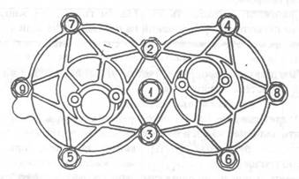
Рис. 6 Затяжка гаек крепления реверс-редуктора в проставке и гаек крепления головки блока лодочного мотора Нептун 23
4. Очищать и промывать отстойник и фильтр топливного насоса, поплавковую камеру карбюратора, топливный бак, топливопроводы.
5. Проверять затяжку винтов крепления оси вертлюга к поддону переднему. При необходимости затянуть.
6. Очищать от нагара цилиндры, головку блока, поршни, поршневые кольца, выхлопные патрубки (см. «Уход за двигателем»). Полное удаление нагара рекомендуется производить после 200 часов наработки мотора.
10. Возможные неисправности лодочного мотора Нептун 23, причины и способы устранения
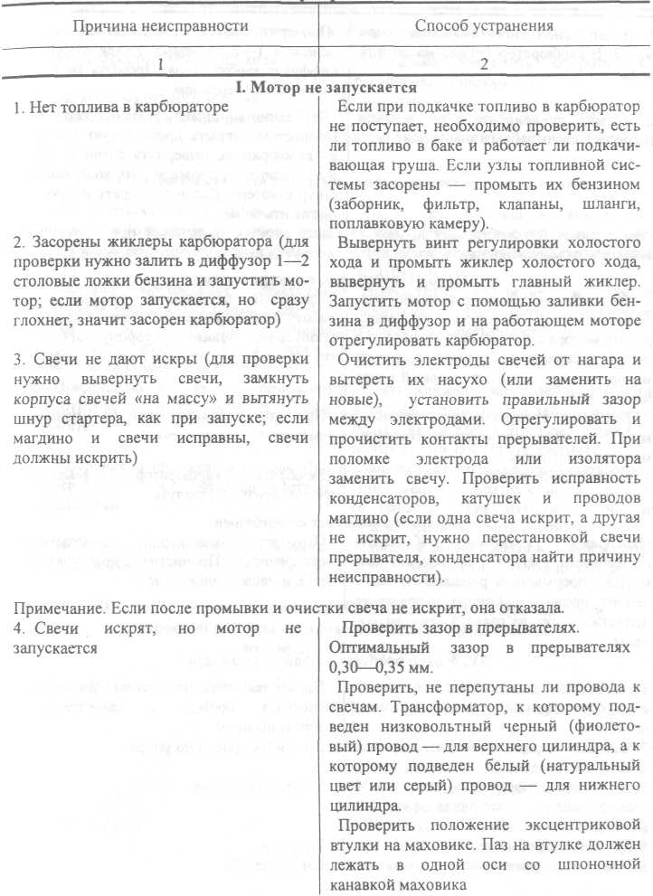
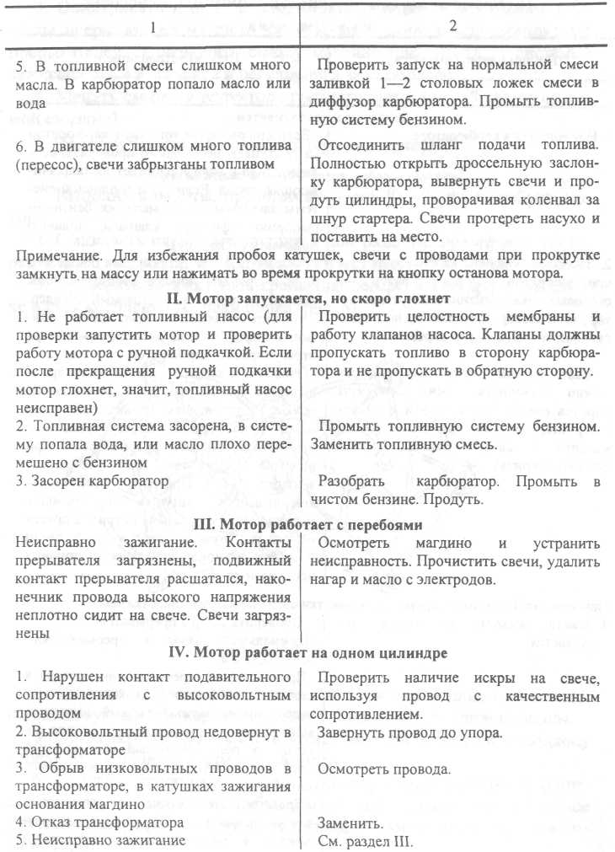
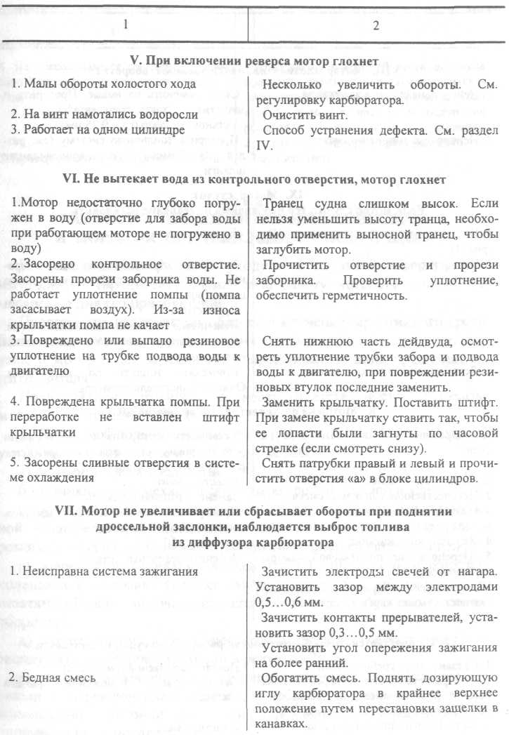
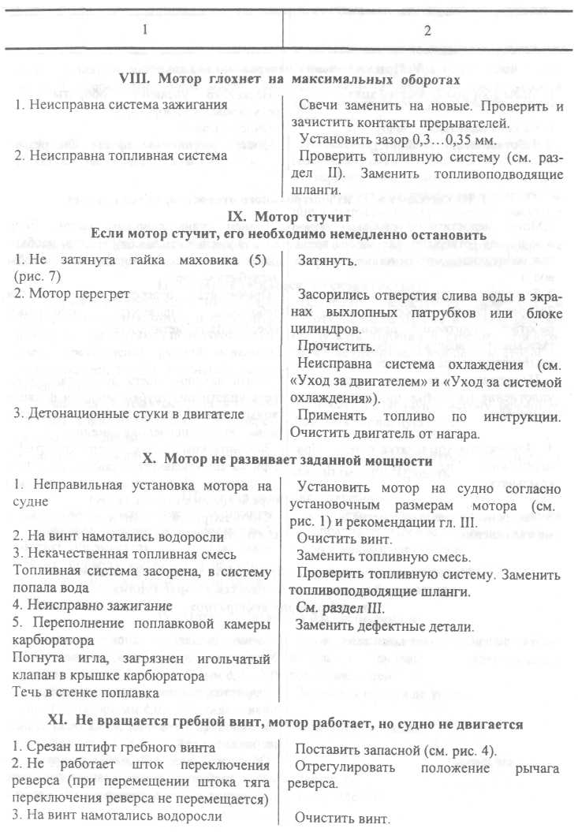
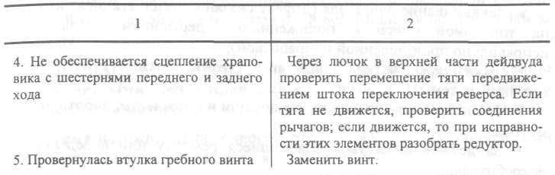

Приложение 1. Перечень основных узлов и деталей лодочного мотора Нептун 23
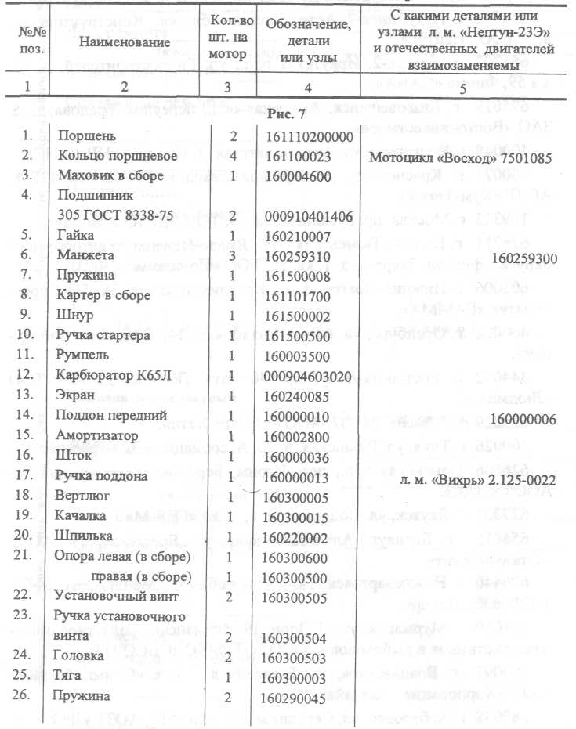
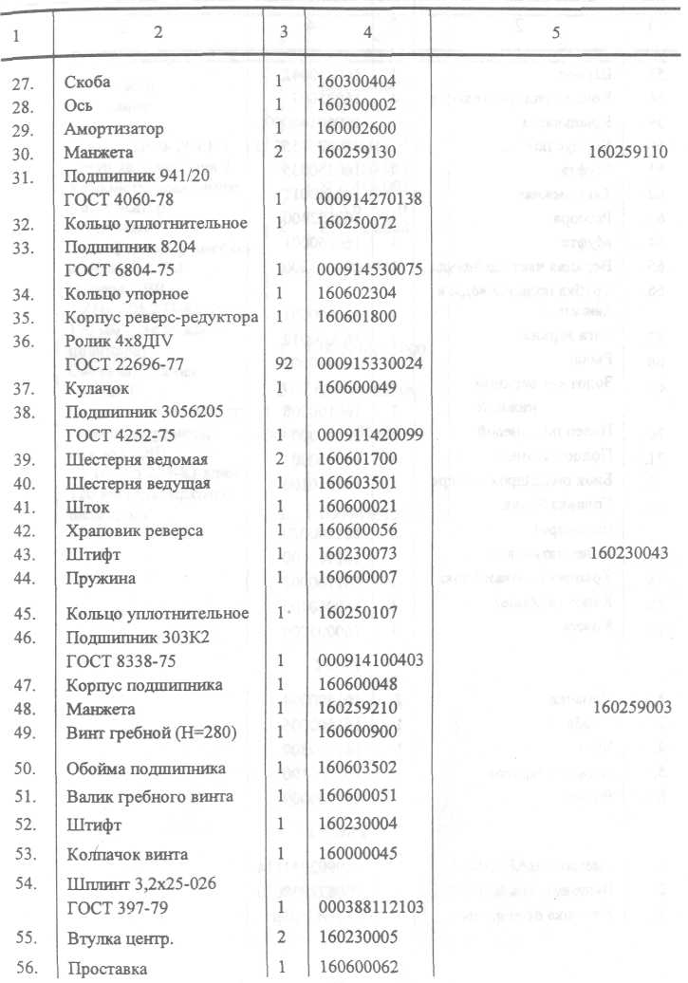
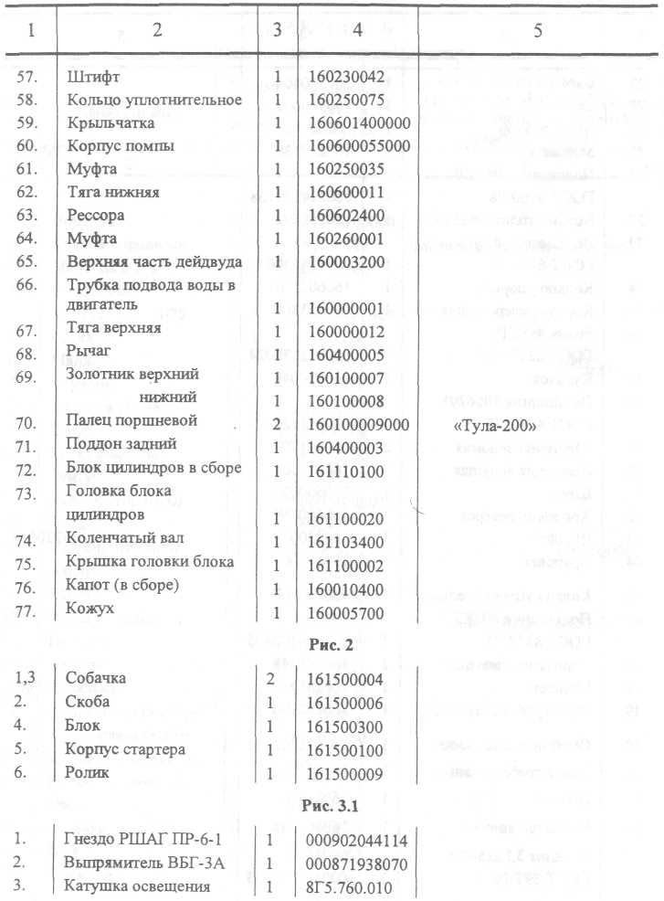
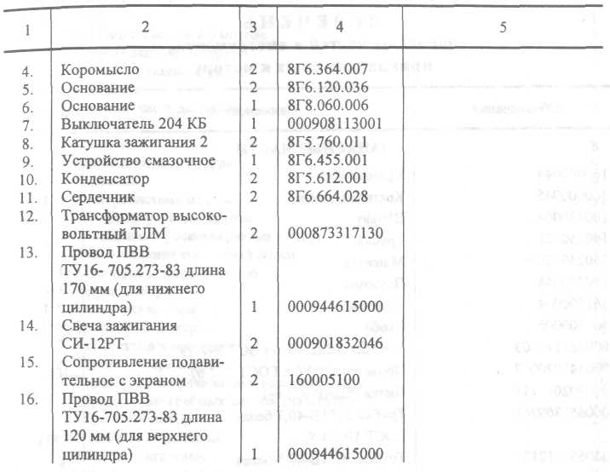

Приложение 2. Перечень запасных частей и инструмента, прикладываемых к мотору Нептун 23
